FERREMAX — Sistema Web de Gestión para Ferretería
Especificación de Caso de Uso:
Generar reportes de ventas
Versión 1.0
Universidad Nacional Mayor de San Marcos
Facultad de Ingeniería de Sistemas e Informática
Curso: Diseño de Software · Docente: Espinoza Robles, Armando David
Grupo 2 · Elaborado por: Roman Hurtado
Código del documento: FMX-C09.docx

Historial de Revisión
Fecha | Versión | Descripción | Autor
17/09/2026 | 1.0 | Primera versión de la especificación del caso de uso CUS-09. | Roman Hurtado

Tabla de Contenido
1. Caso de uso Generar reportes de ventas
1.1 Breve descripción
2. Actor
3. Flujo de eventos
3.1 Flujo básico
3.2 Flujo Alternativo
3.2.1 Sin ventas en el periodo
3.2.2 Rango de fechas inválido
3.2.3 Exportar el reporte a PDF
3.2.4 Menos de cinco productos con ventas
4. Precondición
4.1 Precondición 1
4.2 Precondición 2
5. Post Condición
5.1 Post Condición 1
5.2 Post Condición 2
6. Prototipo
6.1 Prototipo de interfaz
6.2 Modelo de Análisis
6.3 Diagrama de secuencia

Especificación de Caso de Uso:
Generar reportes de ventas

1. Caso de uso Generar reportes de ventas

1.1 Breve descripción
En este caso de uso se describe la generación del panel de indicadores del negocio para un periodo determinado, junto con los gráficos de rotación de productos. El sistema agrega los datos directamente en la base de datos y calcula la ganancia a partir del precio y el costo congelados en cada línea de venta, de modo que el resultado de un periodo pasado refleja los valores vigentes en su momento.

Código del caso de uso | CUS-09 · documento FMX-C09
Paquete | Reportes
Requisitos funcionales | RF-21, RF-22, RF-23, RF-24
Responsable | Roman Hurtado

2. Actor
Administrador.

3. Flujo de eventos

3.1 Flujo básico
- El CUS comienza cuando el administrador selecciona la opción «Reportes» del menú lateral.
- El sistema muestra el panel con los indicadores del mes en curso y el formulario de filtros: periodo predefinido, rango personalizado de fechas y vendedor.
- El administrador elige el periodo y los filtros deseados y selecciona «Generar reporte».
- El sistema valida que la fecha de inicio sea anterior o igual a la fecha de fin.
- El sistema calcula los ingresos totales del periodo sumando los totales de las ventas incluidas.
- El sistema calcula la ganancia sumando, línea a línea, la cantidad multiplicada por la diferencia entre el precio y el costo congelados en cada detalle de venta.
- El sistema cuenta las transacciones del periodo y obtiene el ticket promedio.
- El sistema agrupa las líneas de detalle por producto y suma las cantidades vendidas para obtener el ranking de rotación.
- El sistema muestra las tarjetas de indicadores, la tabla de ventas del periodo y los gráficos de barras con los cinco productos más vendidos y los cinco menos vendidos.
- El CUS finaliza.

3.2 Flujo Alternativo

3.2.1 Sin ventas en el periodo
En el paso 5 el sistema determina que no existe ninguna venta en el rango seleccionado. El sistema muestra el mensaje «No hay ventas en el rango seleccionado», presenta los indicadores en cero, omite los gráficos y el CUS finaliza.

3.2.2 Rango de fechas inválido
En el paso 4 el sistema determina que la fecha de inicio es posterior a la fecha de fin. El sistema rechaza la consulta, muestra el error junto al campo correspondiente y el CUS regresa al paso 3.

3.2.3 Exportar el reporte a PDF
En el paso 9 el administrador selecciona «Exportar». El sistema aplica los estilos de impresión, que ocultan la navegación y los controles de filtro, y abre el diálogo del navegador. El documento resultante conserva los indicadores, la tabla y los gráficos. El CUS finaliza.

3.2.4 Menos de cinco productos con ventas
En el paso 8 el sistema determina que en el periodo se vendieron menos de cinco productos distintos. El sistema dibuja los gráficos únicamente con los productos que registraron al menos una venta, sin rellenar con valores en cero, y el CUS continúa en el paso 9.

4. Precondición

4.1 Precondición 1
El usuario ha iniciado sesión con el rol de administrador.

4.2 Precondición 2
Existe al menos una venta registrada en el sistema.

5. Post Condición

5.1 Post Condición 1
El administrador visualiza el panel de indicadores, la tabla de ventas y los gráficos de rotación del periodo consultado.

5.2 Post Condición 2
La consulta no modifica ningún dato del sistema.

6. Prototipo

6.1 Prototipo de interfaz
Pantalla del sistema sobre la que se ejecuta el caso de uso CUS-09.
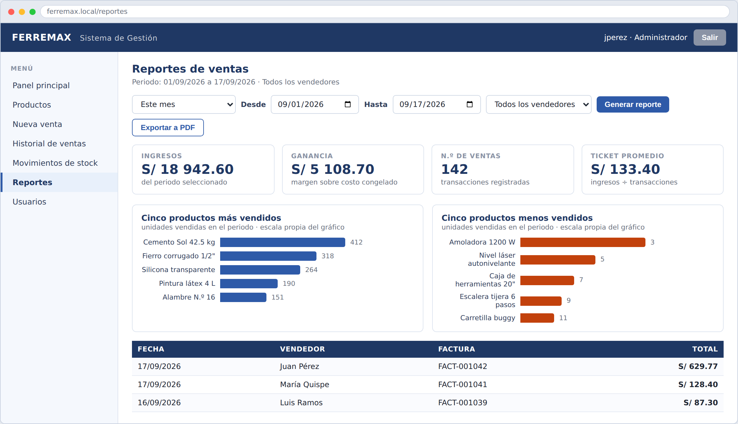
Figura 1. Prototipo de la interfaz de usuario — Generar reportes de ventas.

6.2 Modelo de Análisis
Clases de análisis que colaboran en la realización del caso de uso: la clase de interfaz (IU_) con la que interactúa el actor, la clase de control (C_) que coordina la operación y las clases de entidad (E_) que persisten la información.
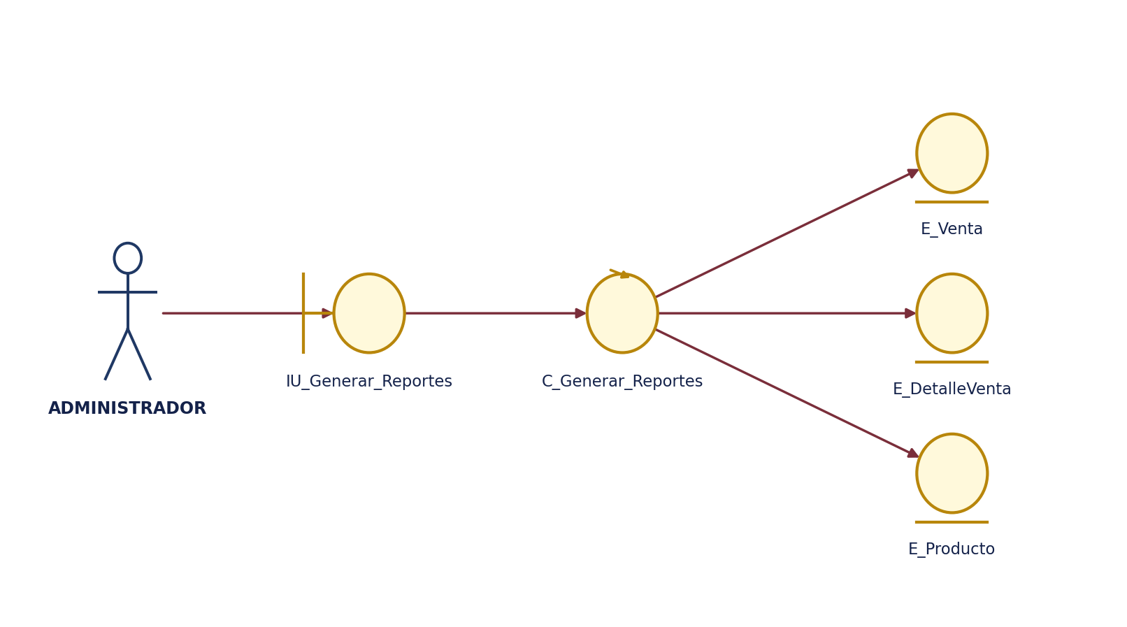
Figura 2. Modelo de análisis — Generar reportes de ventas.

6.3 Diagrama de secuencia
Secuencia de mensajes intercambiados entre el actor y las clases de análisis durante el flujo básico del caso de uso.
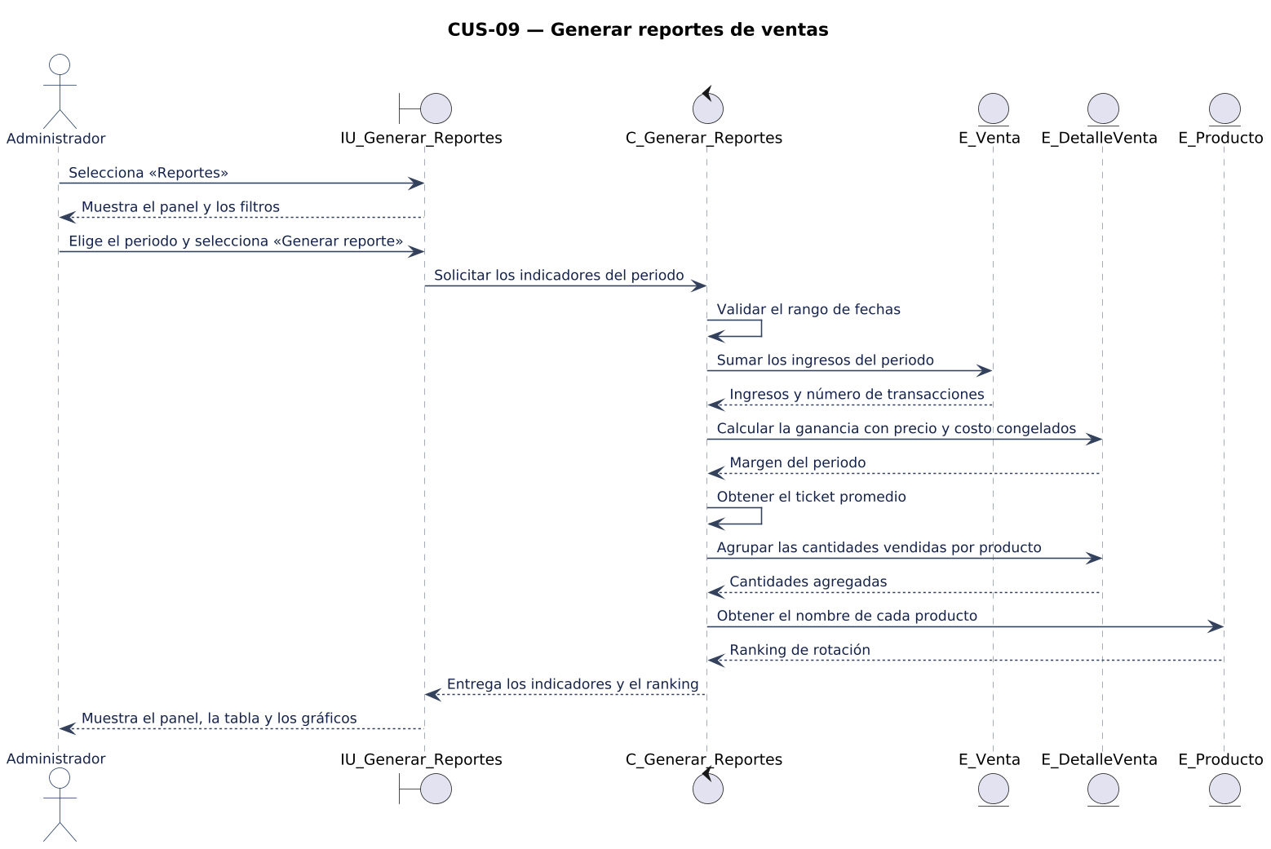
Figura 3. Diagrama de secuencia — Generar reportes de ventas.

